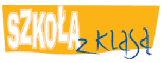
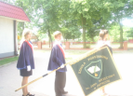
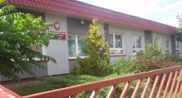
Szkoła Podstawowa im. J. Brzechwy w Paprotni
Paprotnia ul. Zielona 12 62-513 Krzymów
NIP 665-24-41-897 REGON 00119011
tel. 63-2493668
www.sppaprotnia.konin.pl zielona@sppaprotnia.konin.pl

Załącznik nr 3/1/2022/rekrutacja

Lista zakwalifikowanych i niezakwalifikowanych dzieci do oddziałów przedszkolnych w Szkole Podstawowej im. J. Brzechwy w Paprotni
na rok szkolny 2022/2023

Dzieci zakwalifikowane:

Lp. | Nazwisko i imię
1 | Gęziak Jan
2 | Jarych Oskar Ryszard
3 | Grochowski Oliwier Jan
4 | Kalkowski Igor
5 | Kordylewski Szymon
6 | Kozłowska Zofia
7 | Kurczoba Wojciech
8 | Pielacki Adam
9 | Pilarska Marta
10 | Popielarz Oliwier
11 | Sapikowska Liliana
12 | Szymańska Antonina
13 | Woźniak Łucja

UWAGA!
W przypadku rezygnacji z uczęszczania dziecka do naszego oddziału przedszkolnego prosimy o kontakt telefoniczny z sekretariatem - 669388508 lub dyrekcją szkoły - 696486422 bądź na adres e-mail : zielona@sppaprotnia.konin.pl do dnia 1 kwietnia 2022r. Do 31 marca 2022 r. rodzic potwierdza wolę przyjęcia kandydata w formie pisemnego oświadczenia drogą e-mailową lub osobiście w sekretariacie. Listy dzieci przyjętych zostaną opublikowane na stronie szkoły 8 kwietnia 2022 r.

